БАШ[ОРТОСТАН РЕСПУБЛИКА]Ы  СА[МА{ОШ РАЙОНЫ  муниципаль районЫНЫ@  }РН^кАУЫЛ СОВЕТЫ  АУЫЛ БИЛ^м^]Е СОВЕТЫ | 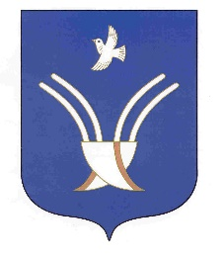 | Совет сельского поселения  Урнякский сельсовет  муниципального района Чекмагушевский район Республики Башкортостан

[ а р а р р е ш е н и е

«О прогнозе социально-экономического развития сельского поселения
Урнякский сельсовет муниципального района Чекмагушевский район
Республики Башкортостан на 2025 год и на период до 2027 года»

Заслушав и обсудив доклад главы сельского поселения Урнякский сельсовет муниципального района Чекмагушевский район Республики Башкортостан Р.Д.Зайнетдинова «О прогнозе социально-экономического развития сельского поселения Урнякский сельсовет муниципального района Чекмагушевский район Республики Башкортостан на 2025 год и на период до 2027 года» Совет сельского поселения Урнякский сельсовет муниципального района Чекмагушевский район Республики Башкортостан решил:
1.Утвердить решение Совета сельского поселения Урнякский сельсовет муниципального района Чекмагушевский район Республики Башкортостан «О прогнозе социально-экономического развития сельского поселения Урнякский сельсовет муниципального района Чекмагушевский район Республики Башкортостан на 2025 год и на период до 2027 года» (прилагается)
2. Обнародовать решение Совета сельского поселения Урнякский сельсовет муниципального района Чекмагушевский район Республики Башкортостан «О прогнозе социально-экономического развития сельского поселения Урнякский сельсовет муниципального района Чекмагушевский район Республики Башкортостан на 2025 год и на период до 2027 года» в здании администрации сельского поселения в течение семи дней со дня его утверждения.

Глава сельского поселения Р.Д.Зайнетдинова

с.Урняк
26 декабря 2024г.
№ 66

